"Құрылымдық ұйымның үздік әдіскері" облыстық байқауы

2022 жылғы ақпан мен 2022 жылғы мамыр аралығында "Құрылымдық ұйымның үздік әдіскері" байқауы өтті. Біздің әдіскер Саятова Жанна Рысқалиқызы осы байқауға қатысты.
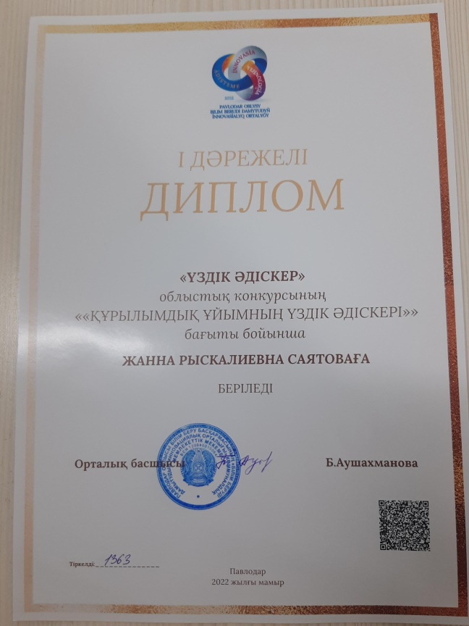

Байқаудың барлық кезеңдерінен өтіп, Жанна Рысқалиқызы І дәрежелі Диплом иегері атанды. Жанна Рысқалиқызына құттықтаймыз, педагогикалық платформада одан әрі жеңістерге ие болуына тлектеспіз, мықты денсаулық, шығармашылық жеңістер тілейміз.

